建设项目环境影响报告表
（污染影响类）

项目名称： 新乡市汇晟包装材料有限公司
年产500吨纸制品建设项目
建设单位（盖章）： 新乡市汇晟包装材料有限公司
编制日期： 二零二一年十月

中华人民共和国生态环境部制

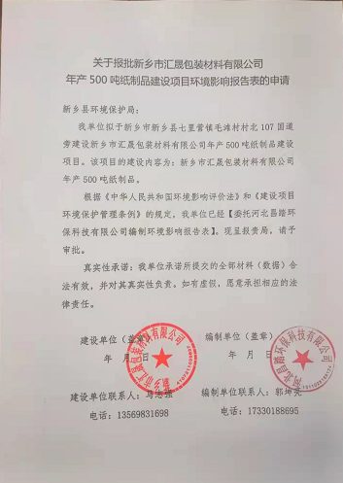

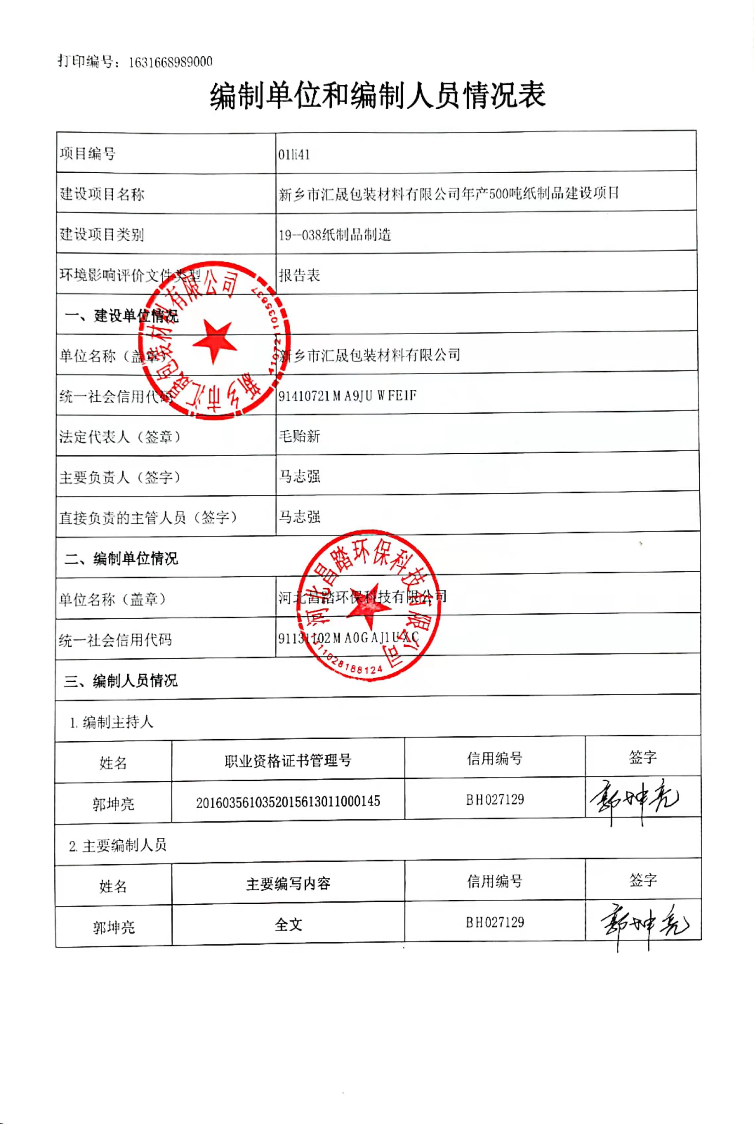

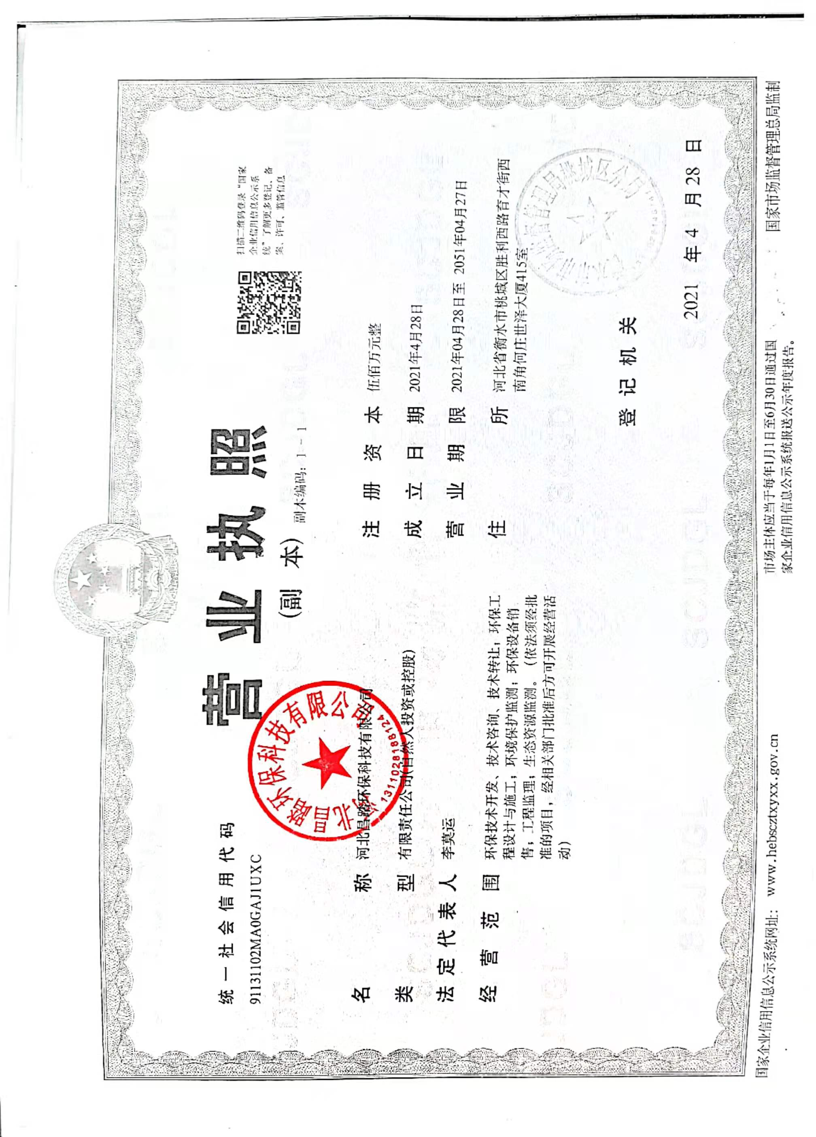
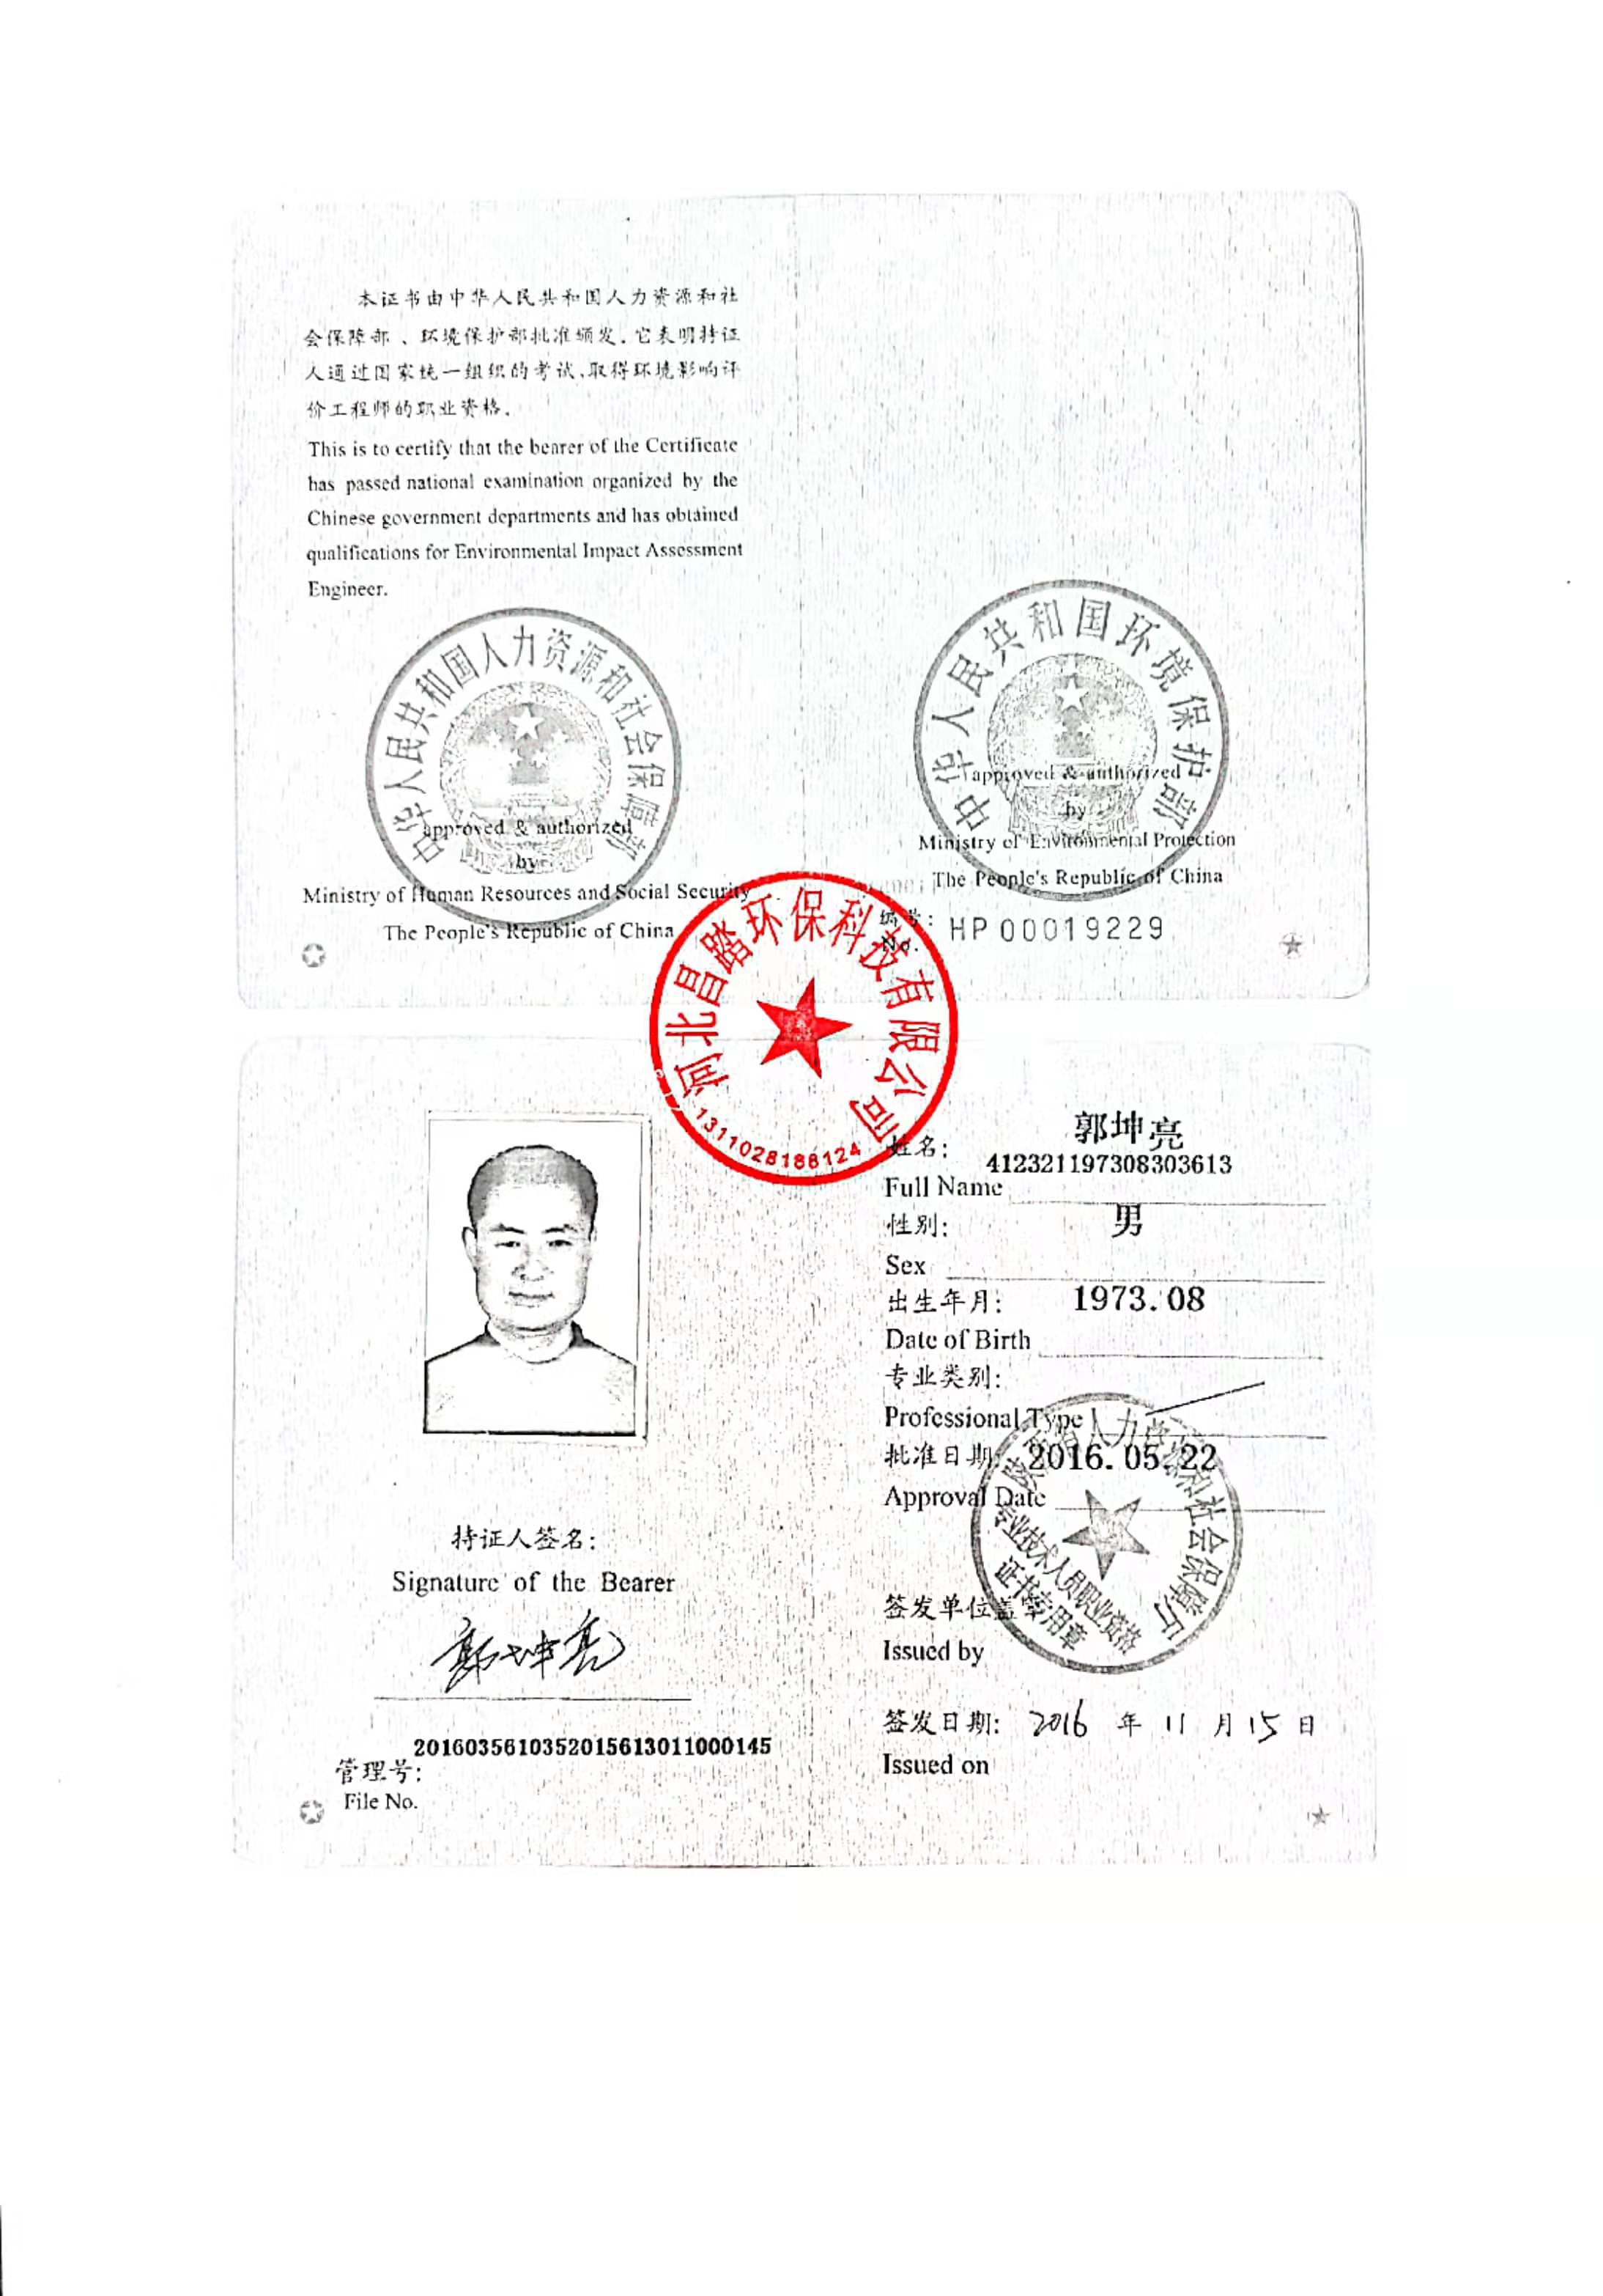
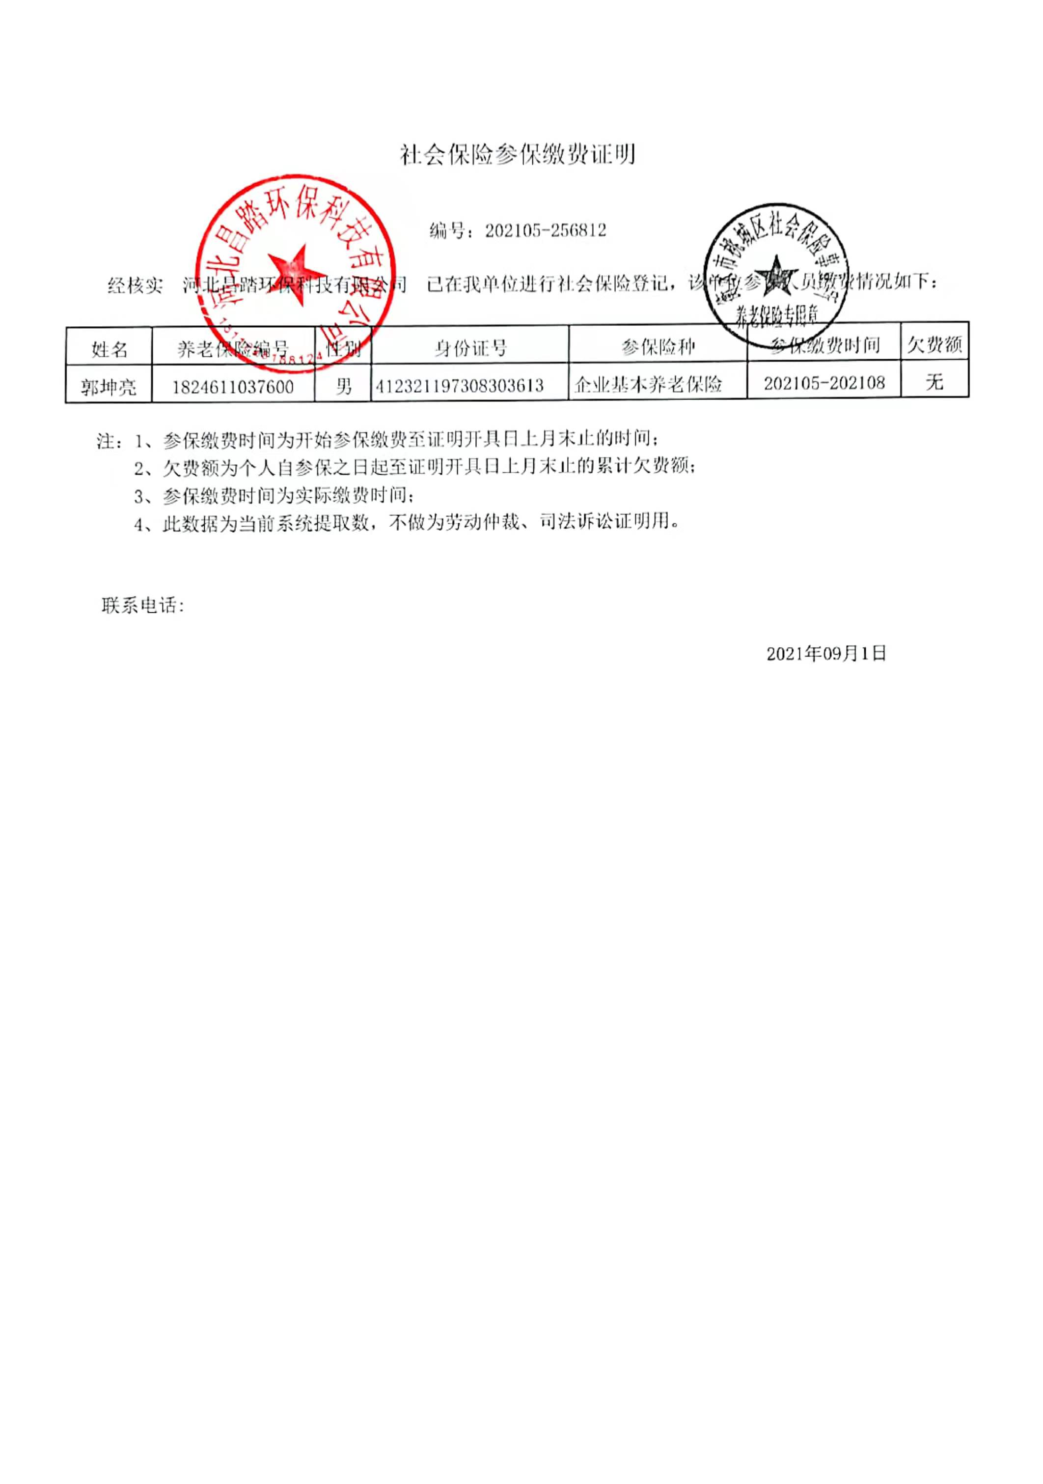
一、建设项目基本情况
建设项目名称 | 新乡市汇晟包装材料有限公司年产500吨纸制品建设项目
项目代码 | 2108-410721-04-01-136974
建设单位联系人 | 马志强 | 联系方式 | 13569831698
建设地点 | 新乡市新乡县七里营镇毛滩村村北107国道旁
地理坐标 | （113度50分152.178秒，35度7分49.134秒）
国民经济  行业类别 | C2239其他纸制品制造 | 建设项目  行业类别 | 十九、造纸和纸制品业，  38、纸制品制造223*
建设性质 | R新建（迁建）  £改建  £扩建  £技术改造 | 建设项目  申报情形 | R首次申报项目  £不予批准后再次申报项目  £超五年重新审核项目  £重大变动重新报批项目
项目审批（核准/  备案）部门（选填） | 新乡县  发展和改革委员会 | 项目审批（核准/  备案）文号 | 2108-410721-04-01-136974
总投资（万元） | 500 | 环保投资（万元） | 6
环保投资占比（%） | 1.2 | 施工工期 | /
是否开工建设 | R否  £是： | 用地（用海）  面积（m²） | 3600
专项评价设置  情况 | 无
规划情况 | 无
规划环境影响  评价情况 | 无
规划及规划环境  影响评价符合性  分析 | 无

其他符合性分析 | 1、与产业政策相符性分析  本项目属于《产业结构调整指导目录（2019年本）》“允许类”，符合国家产业政策。新乡县发展和改革委员会准予本项目备案，项目代码：2108-410721-04-01-136974（企业备案证明见附件二）。  2、与土地利用相符性分析  项目位于新乡市新乡县七里营镇毛滩村村北107国道旁，租赁现有厂房，占地面积3600m²。根据《七里营镇土地利用总体规划图》，该项目所占用地属于现状建设用地（详见附图二），符合新乡县土地利用总体规划要求（企业用地证明见附件三）。  3、与“三线一单”相符性分析  为落实《河南省人民政府关于实施“三线一单”生态环境分区管控的意见》（豫政〔2020〕37号），推进生态环境分区管控体系落地，省生态环境厅根据相关法律法规政策文件在2021年10月编制了《河南省生态环境分区管控总体要求（试行）》，在2021年10月25日，新乡市人民政府发布《新乡市“三线一单”生态环境准入清单（试行）》。《新乡市“三线一单”生态环境准入清单（试行）》主要内容如下：  （1）生态保护红线  本项目所在地为重点管控单元。本项目选址位于新乡市新乡县七里营镇毛滩村村北107国道旁，用地为建设用地。项目未涉及饮用水源、风景区、自然保护区等生态保护区，从选址上符合生态保护红线划定的相关要求。  （2）环境质量底线  项目所在区域为环境空气质量二类功能区，区域环境空气质量执行《环境空气质量标准》（GB3095-2012）中的二级标准。根据新乡市生态环境局发布的《新乡市2020年环境质量年报》，2020年除SO₂、NO₂、CO达标外，其他因子PM₁₀、PM_{2.5}、O₃均不能够满足《环境空气质量标准》（GB3095-2012）及其2018年修改单二级标准要求，因此项目所在区域环境空气质量为不达标区。项目无生产废气外排。  项目所在区域距离本项目最近的地表水为项目西北侧的东孟姜女河，根据新乡市地表水功能区划，东孟姜女河水质2021年达到《地表水环境质量标准》（GB3838-2002）Ⅳ类，十四五末将达到Ⅲ类标准。本项目引用新乡市环境监测站对东孟姜女河青龙路化肥厂东断面2021年6月的监测数据，东孟姜女河青龙路化肥厂东断面COD、NH₃-N、TP均达标。目前新乡市正在推进实施《新乡市污水处理厂及配套管网建设与城市黑臭水体整治实施方案》（新环攻坚办（2017）13号）、《新乡市2020年水污染防治攻坚战实施方案》（新环攻坚办〔2020〕10号）、《关于印发河南省2021年大气、水、土壤污染防治攻坚战及农业农村污染治理攻坚战实施方案的通知》（豫环攻坚办[2021]20号）等一系列措施，将继续改善新乡市水环境质量。项目无生产废水，绿化与洒水抑尘需用新水，使用后自然消耗，无废水外排；员工生活污水定期清运不外排。  本项目声功能区划属于2类区，项目区域执行《声环境质量标准》（GB3096-2008）2类标准。项目所在区域现状值均满足《声环境质量标准》（GB3096-2008）2类标准要求，区域声环境质量较好。评价建议企业采用选取低噪设备、基础减振、建筑隔声、距离衰减等措施。采取措施后，对周边环境影响较小。  （3）资源利用上线  本项目所使用的能源主要为电，用电由市政电网供应。项目资源利用合理，未触及资源利用上线。  （4）生态环境准入清单  2021年10月25日，新乡市生态环境局发布《新乡市“三线一单”生态环境准入清单（试行）》，分为全市生态环境总体准入要求、各县区分区管控单元生态环境准入清单两部分。本项目与《新乡市“三线一单”生态环境准入清单（试行）》中的相关内容对比一致性分析见下表。  表1-1 与《新乡市生态环境总体准入要求》对照分析一览表  表1-2 与《新乡市各县区分区管控单元生态环境准入清单》对照分析一览表  综上，本项目符合《新乡市“三线一单”生态环境准入清单（试行）》要求。  4、与《关于印发新乡市2021年大气、水、土壤污染防治攻坚战及农业农村污染治理攻坚战实施方案的通知》（新环攻坚办〔2021〕90号）相符性分析  项目与新环攻坚办〔2021〕90号对照分析见下表。  表1-3 与新环攻坚办〔2021〕90号对照分析一览表  由上表可知，本项目符合《关于印发新乡市2021年大气、水、土壤污染防治攻坚战及农业农村污染治理攻坚战实施方案的通知》（新环攻坚办〔2021〕90号）的要求。  5、与《关于印发新乡市2021年工业企业大气污染物全面达标提升行动实施方案的通知》（新环〔2021〕51号）相符性分析  项目与新环〔2021〕51号对照分析见下表。  表1-4 与新环〔2021〕51号对照分析一览表  6、与《新乡市生态环境局关于部署安装工业企业用电量监控系统的通知》新环[2019]154号文的对照分析  1-5 与新环[2019]154号文的对照分析  由上表可知，本项目满足《新乡市生态环境局关于部署安装工业企业用电量监控系统的通知》新环[2019]154号文的相关要求。
  维度 | 管控要求（与本项目有关） | 本项目 | 对比  结果
  空间布局约束 | 1.禁止在自然保护区内进行砍伐、放牧、狩猎、捕捞、采药、开垦、烧荒、开矿、采石、挖沙等活动；但是，法律、行政法规另有规定的除外。 | 本项目不在自然保护区范围内。 | 符合
  空间布局约束 | 2.在风景名胜区内禁止进行下列活动：（略） | 本项目不在风景名胜区范围内。 | 符合
  空间布局约束 | 3.饮用水地表水源各级保护区必须遵守下列规定：（略） | 本项目不在饮用水地表水源各级保护区范围内。 | 符合
  空间布局约束 | 4.按照《关于印发南水北调中线一期工程总干渠（河南段）两侧饮用水水源保护区划的通知》（豫调办〔2018〕56号）要求，在饮用水水源保护区内，禁止……（略） | 本项目不在南水北调中线一期工程总干渠（河南段）范围内。 | 符合
  空间布局约束 | 5.河湖湿地、森林公园内的珍贵景物和风景名胜区核心景区、自然保护区的核心区和缓冲区、土地利用总体规划所确定的永久基本农田保护区、地质遗迹一级保护区、饮用水水源一级保护区、水工程保护范围、地质灾害危险区、矿产资源密集地区的禁止开采区、工程建设不适宜区、大于25%的陡坡地、行洪通道、防洪工程设施保护范围、高压输电线路走廊、天然气输送管线及其防护区、成品油输送管线及其防护区、区域性调水工程管线及其防护区和生态保护红线属于规划的禁止建设区。 | 本项目所占用地属于现状建设用地，不属于禁止建设区。 | 符合
  空间布局约束 | 6.禁止在水产种质资源保护区内从事围湖造田、围海造地或围填海工程……（略） | 本项目属于纸制品制造，不涉及水产养殖。 | 符合
  空间布局约束 | 7.共产主义渠城区段按三年一遇标准开挖疏浚河道，按百年一遇标准设置堤防。对不符合城市防洪标准要求的建设项目应拆除或限期改造。 | 本项目不在共产主义渠城区段，不会影响城市防洪。 | 符合
  空间布局约束 | 8.南太行旅游度假区规划区范围内；新乡市山水林田湖草一体化生态城规划区范围内；按规定划定的自然保护区、景观区、居民集中生活区的周边和重要交通干线、河流湖泊直观可视范围内；特定生态保护红线范围内禁止新建露天矿山项目……（略）。 | 本项目属于纸制品制造，不在特定生态保护红线范围内。 | 符合
  空间布局约束 | 9.严格控制新建、扩建钢铁冶炼、水泥、有色金属冶炼、平板玻璃、化工、建筑陶瓷、耐火材料、砖瓦、矿山开采等行业的高排放、高污染项目……（略） | 本项目属于纸制品制造，不属于两高项目。 | 符合
  空间布局约束 | 10.按照各产业集聚区建设发展规划，培育和建设关联企业高度集中的产业基地，积极推行区域、规划环境影响评价，对搬迁升级改造石化、化工、建材、有色等项目的环境影响评价，应满足区域、规划环评要求。对水泥行业不再实施省内产能置换，对本地过剩产能重点行业搬迁、改建项目，实行污染物排放倍量削减替代。 | 本项目位于新乡市新乡县七里营镇毛滩村村北107国道旁，属于纸制品制造，不属于产能过剩行业。 | 符合
  污染物排放管控 | 1.新、改、扩建项目主要污染物排放要求满足当地总量减排要求。 | 本项目无生产废气、废水外排。因此，无需申请总量控制指标。 | 符合
  污染物排放管控 | 2.卫河、共产主义渠、文岩渠保持Ⅴ类指标，黄庄河、西柳青河达到Ⅳ类指标，天然渠、人民胜利渠达到Ⅲ类指标；城市集中式饮用水水源地取水水质达标率达到100%；地下水质量考核点位水质级别保持稳定；确保完成国家水质考核目标……（略） | 本项目无废水外排。 | 符合
  污染物排放管控 | 3.全面推进城镇（产业集聚区）污水处理厂Ⅴ类水提标改造工程建设，市、县（市、区）污水处理率、城市污泥无害化处置率达到政府目标任务。 | 本项目不涉及。 | 不涉及
  污染物排放管控 | 4.新建项目审批实施“增产不増污”或“增产减污”。全省新建、改建、扩建重点行业重金属污染物排放项目，通过“以新带老”治理、淘汰落后产能、区域替代曾“等量置换”或“减量置换”措施，实现所在区域重点重金属污染排放总量零增长或进一步削减。 | 本项目属于新建项目，无生产废气、废水外排。项目不涉及重金属。 | 符合
  污染物排放管控 | 5.全面推进企业清洁生产，完善省级产业集聚区污水处理设施水平……（略） | 项目节能降耗，无生产废气、废水外排。 | 符合
  污染物排放管控 | 6.新建“两高”项目应按照《关于加强重点行业建设项目区域削减措施监督管理的通知》（环办环评〔2020〕36号）要求……（略） | 本项目属于纸制品制造，不属于两高项目。 | 符合
  污染物排放管控 | 7.原阳县、封丘县和长垣市等沿黄重点地区涉及“三高”项目应按照《关于“十四五”推进沿黄重点地区工业项目入园及严控高污染、高耗水、高耗能项目的通知》（豫发改工业〔2021〕812号）要求，梳理规范相关工业园区，清理拟建工业和高污染、高耗水、高耗能项目，稳妥推进园区外工业项目入园。 | 本项目不属于高污染、高耗水、高耗能项目。 | 符合
  污染物排放管控 | 8.测土配方施肥技术推广覆盖率、绿色防控覆盖率达到政府目标任务，实现化肥农药施用量零增长。 | 本项目不涉及。 | 不涉及
  环境风险防控 | 1、地下水漏斗区、重金属污染区、生态严重退化区等区域：探索开展耕地轮作休耕试点；实行休耕补贴，引导农民自愿将重度污染耕地退出农业生产。 | 本项目不涉及。 | 不涉及
  环境风险防控 | 2、具备饮用水水源保护区及影响范围内风险源名录和风险防控方案……（略） | 本项目不在水源地保护区及影响范围内。 | 符合
  资源开发效率要求 | 1.“十四五”期间按照政府目标控制能耗增量指标。鼓励使用清洁燃料，重点区域建设项目原则上不新建燃煤自备锅炉。 | 本项目能源使用电。 | 符合
  资源开发效率要求 | 2.重点推进南水北调受水区地下水压采工作，加快公共供水管网建设，促进供水管网覆盖范围以外的自备井封闭工作。 | 项目不在南水北调受水区，用水量较小。 | 符合
  资源开发效率要求 | 3.开展高耗水工业行业节水技术改造，大力推广工业水循环利用，推进节水型企业、节水型工业园区建设。 | 项目无生产用水。 | 符合
  资源开发效率要求 | 4.按照合理有序使用地表水、控制使用地下水、积极利用非常规水源的要求，做好区域水资源统筹调配，逐步降低区域内的水资源开发利用强度，退减被挤占的生态用水，2030年全市浅层地下水开采控制在57390万立方米。 | 项目用水量较小，不会对地下水产生影响。 | 符合
  资源开发效率要求 | 5.到2025年，全国地级及以上缺水城市再生水利用率达到25%以上。 | 项目无生产用水。 | 符合
  资源开发效率要求 | 6.二级国家级公益林在不影响整体森林生态系统功能发挥的前提下，可以按照相关技术规程的规定开展抚育和更新性质的采伐……（略） | 本项目不涉及。 | 不涉及
  管控要求（与本项目有关） |  | 本项目 | 对比  结果
  环境管控单元编码：ZH41072110002
  管控单元分类：优先保护单元1
  环境管控单元名称：新乡县水环境优先保护单元
  行政区划：新乡县七里营镇
  空间布局约束 | 1、饮用水地表水源各级保护区必须分别遵守下列规定：……（略） | 本项目不涉及。 | 不涉及
  环境管控单元编码：ZH41072120003
  管控单元分类：重点管控单元3
  环境管控单元名称：新乡县城镇重点单元
  行政区划：新乡县七里营镇
  空间布局约束 | 1、在居民住宅区等人口密集区域和医院、学校、幼儿园、养老院等其他需要特殊保护的区域及其周边，不得新建、改建和扩建石化、焦化、制药、油漆、塑料、橡胶、造纸、饲料等易产生恶臭气体的生产项目或者从事其他产生恶臭气体的生产经营活动。已建成的，应当逐步搬迁或者升级改造。 | 本项目属于纸制品制造，无恶臭气体产生。 | 符合
  空间布局约束 | 2、禁止新建、改建及扩建高排放、高污染项目，包括钢铁、有色、水泥、平板玻璃、建筑陶瓷等行业及其他排放重金属、持久性有机污染物的工业项目等。 | 本项目属于纸制品制造，不属于高排放、高污染项目，无重金属及持久性有机废气排放。 | 符合
  空间布局约束 | 3、对列入疑似污染地块名单的地块，未经土壤污染状况调查确定为未污染地块的，不得进入用地程序，自然资源部门不得核发建设工程规划许可证。 | 本项目不涉及。 | 不涉及
  空间布局约束 | 4、禁止新、改、扩建“两高”项目。 | 本项目属于纸制品制造，不属于两高项目。 | 符合
  污染物排放管控 | 1、二氧化硫、氮氧化物、颗粒物、VOCs全面执行大气污染物特别排放限值。 | 本项目不涉及。 | 不涉及
  污染物排放管控 | 2、加强柴油车NOx排放监管，严格实施非道路移动机械排放标准，推进重点场所清洁能源机械替代。 | 本项目不涉及。 | 不涉及
  污染物排放管控 | 3、禁止含重金属废水进入城市生活污水处理厂。 | 项目无废水排放。 | 符合
  环境风险防控 | 高关注地块划分污染风险等级，纳入优先管控名录。 | 本项目不涉及。 | 不涉及
  资源利用效率要求 | 进一步优化能源结构，加快集中供热、供气及配套管网建设。不得新改扩建分散燃煤设施。 | 本项目能源使用电。 | 符合
  环境管控单元编码：ZH41072120005
  管控单元分类：重点管控单元5
  环境管控单元名称：新乡县大气布局敏感区
  行政区划：新乡县七里营镇
  空间布局约束 | 1、禁止新建、改建及扩建高排放、高污染项目，包括钢铁、有色、水泥、平板玻璃、建筑陶瓷等行业及其他排放重金属、持久性有机污染物的工业项目等。 | 本项目属于纸制品制造，不属于高排放、高污染项目，无重金属及持久性有机废气排放。 | 符合
  空间布局约束 | 2、禁止新、改、扩建“两高”项目。 | 本项目属于纸制品制造，不属于两高项目。 | 符合
  污染物排放管控 | 1、二氧化硫、氮氧化物、颗粒物、VOCs全面执行大气污染物特别排放限值。 | 本项目不涉及。 | 不涉及
  污染物排放管控 | 2、推进城中村、老旧城区和城乡结合部污水处理配套管网建设和雨污分流系统改造，实现污水全收集、全处理。 | 本项目无生产废水，生活污水定期清运不外排。 | 符合
  污染物排放管控 | 3、加快城市建成区排水管网清污分流、污水处理厂提质增效，城镇污水处理厂逐步达到《地表水环境质量标准》V类排放标准。 | 本项目不涉及。 | 不涉及
  环境风险防控 | 高关注地块划分污染风险等级，纳入优先管控名录。 | 本项目不涉及。 | 不涉及
  资源利用效率要求 | 进一步优化能源结构，加快集中供热、供气及配套管网建设。不得新改扩建分散燃煤设施。 | 本项目能源使用电。 | 符合
  与本项目相关条文 | 本项目  情况 | 对比  结果
  新乡市2021年大气污染防治攻坚战实施方案
  23.开展工业企业全面达标行动。贯彻落实《排污许可管理条例》，按照源头预防、过程控制、清洁生产、损害赔偿、责任追究，实现固定污染源全过程管理。严格执行国家和河南省大气污染物排放标准，持续推进电力、水泥、铝工业、碳素、陶瓷、砖瓦窑、铸造、铁合金、耐材、玻璃、有色金属冶炼及压延、化工、包装印刷行业和其他涉及工业涂装、工业窑炉、锅炉等行业废气污染物全面达标排放，将烟气在线监测数据作为执法依据，加大超标处罚和联合惩戒力度，严厉打击各类大气环境违法行为。开展重点行业企业废气污染物达标排放执法检查，对不能稳定达标排放、不满足无组织控制要求的企业，依法实施停产治理。 | 企业承诺办理排污许可证，严格执行国家和地方及行业污染物排放标准，并达标排放。 | 符合
  30.加强工业企业VOCs全过程运行管理。巩固VOCs综合治理成效，聚焦提升企业废气收集率、治理设施同步运行率和去除率，鼓励企业采用高于现行标准要求的治理措施，取消废气排放系统旁路设置，因安全生产等原因必须保留的，应将旁路保留清单报市生态环境局备案并加强日常监管。强化VOCs无组织排放收集，在保证安全的前提下，实施含VOCs物料全方位、全链条、全环节密闭管理，实现厂房由开敞变密闭、由常压变负压、由逸散变聚合、空气由污浊变清新的“四由四变”目标。 | 企业厂房密闭，项目原辅材料为纸制品，无生产废气外排。 | 符合
  34.全面推行差异化精准管控。建立完善重污染天气应急减排清单动态更新机制，针对不同治理水平和排放强度的工业企业，科学精准分类施策，将重污染天气应急减排措施落实到具体单位、具体企业、具体工地、具体生产环节，实施更加精准的差异化管控。对治理水平先进、污染物排放量低的小微涉气企业视情减少应急管控措施，避免对达到环境管理规范标准的民生保障类企业采取停限产措施。优化日常大气污染防治监督执法方式，发挥环境守法企业在日常监管中的正面激励和示范效应，促进企业环境绩效水平整体提升和经济高质量发展。 | 企业承诺，重污染天气按相关法规要求执行。 | 符合
  新乡市2021年水污染防治攻坚战实施方案
  1.推进水资源节约。持续推进农业、工业、采矿业等重点领域节水，提高水资源利用效率。推动机关事业单位和城镇居民家庭节约用水。 | 项目无生产废水，绿化与洒水抑尘需用新水，使用后自然消耗，无废水外排；员工生活污水定期清运不外排。 | 符合
  4.严格环境准入。深化“放、管、服”改革，强化项目事中、事后监管，提升服务水平。推进“三线一单”生态环境分区管控要求落地应用，严控新建高耗水、高排放工业项目。把好项目环境准入关 | 企业符合“三线一单”生态环境分区管控要求，不属于高耗水、高排放工业项目。 | 符合
  新乡市2021年土壤防治攻坚战实施方案
  2.严格控制涉重金属企业污染物排放。按照省生态环境厅统一部署逐步推进涉镉等重金属行业企业纳入大气、水污染物重点排污单位名录，按照相关规定安装水、大气污染物排放自动监测设备，对大气颗粒物排放、废水中镉等重金属排放实行自动监测，并与生态环境部门的数据平台联网；按照排污许可要求，核算重金属实际排放量，定期填报并提交执行报告，在全国排污许可证管理信息平台公开。持续开展涉镉等重金属行业企业排查整治活动，坚持边排查边整治，2021年年底前更新排查清单和整治清单，2022 年年底前完成整治任务。 | 企业无涉镉等重金属原辅材料。 | 符合
  3.严格危险废物管理。落实危险废物“三个能力”提升方案，推进危险废物集中处置设施建设，健全危险废物收运体系，开展废铅蓄电池收集试点工作。深入开展危险废物规范化环境管理与专项整治，危险废物产生和经营单位规范化管理考核合格率均达到92%以上，动态更新危险废物“四个清单”，强化危险废物信息化管理。 | 企业无危险废物。 | 符合
  7.严格建设项目环境准入。推进“三线一单”生态环境分区管控要求落地应用，严控不符合土壤环境管控要求的项目落地；把好建设项目环境准入关，对可能造成土壤污染的建设项目依法开展环境影响评价，并强化土壤环评相关内容，提出有效的防范措施。 | 企业符合“三线一单”生态环境分区管控要求，原辅材料存储及工艺不会对土壤造成污染。 | 符合
  序号 | 与本项目相关条文 | 本项目情况 | 对比  结果
  1 | 1、水泥、火电、氧化铝、印刷企业及涉及工业涂装工序企业大气污染物排放全面实现河南省地方污染物排放标准限值要求；有色金属冶炼及压延、玻璃、耐火材料、铸造、陶瓷、碳素、石灰等行业全面实现河南省《工业炉窑大气污染物排放标准》(DB41/1066--2020 )排放限值要求；农药生产企业，制药企业，涂料、油墨及胶粘剂生产企业，无机化学制造企业，砖瓦工业企业大气污染物排放全面实现国家污染物排放标准及修改单要求（有特别限值的应执行特别限值要求）。  2、无组织排放治理应达到大气污染防治攻坚治理措施要求，全面实现“五到位、一密闭”。 | 项目原辅材料为纸制品，无生产废气外排。 | 符合
  2 | 符合《排污许可管理条例》的相关要求 | 项目按规范要求自行监测，有台账记录、执行报告。 | 符合
  3 | 规范污染物在线监控设施安装管理,实现污染源自动，监控动态全覆盖,确保在线监控数据客观准确。 | 按规范要求设置在线监控系统并正常运行。 | 符合
  4 | 企业信息、执法信息通过适当方式向社会公开，接受监督 | 按相关法规要求信息公开，接受社会监督 | 符合
  主要任务 | 与本项目相关条文 | 本项目情况 | 相符性
  安装范围 | 所有排污企业的总用电控制位置、主要生产设施和污染治理设施必须安装用电量监控系统终端。 | 本项目严格按照要求安装用电量监控系统终端。 | 符合

二、建设项目工程分析
建设  内容 | 1、项目由来  新乡市汇晟包装材料有限公司成立于2021年6月，投资500万元租赁现有厂房，建设年产500吨纸制品项目，主要生产纸管、纸筒、纸护角等。  2、项目基本概况  项目名称：新乡市汇晟包装材料有限公司年产500吨纸制品建设项目  建设单位：新乡市汇晟包装材料有限公司  建设地点：新乡市新乡县七里营镇毛滩村村北107国道旁  项目性质：新建  项目总投资：500万元  建设内容：年产500吨纸制品  项目占地：3600m²  劳动定员：员工8人，实行一班制生产，每班8小时，年工作日300天  3、项目建设内容与规模  本项目工程组成情况见下表。  表2-1 项目工程组成情况一览表  4、项目设备情况  项目设备情况见下表。  表2-2 项目设备情况一览表  5、项目原辅材料与能耗  项目主要原辅材料均外购，详见下表。  表2-3 项目原辅材料一览表  主要原辅材料理化性质：  玉米淀粉胶：是以玉米淀粉为主要原料，添加氢氧化钠、硼砂等辅料组成的玉米淀粉粘合剂。主要用于纸箱、瓦楞纸板等行业，可以代替沿用已久的碱性泡花碱（即水玻璃）粘合剂，防潮性也比泡花碱好，而且涂布量和成本却比泡花碱粘合剂低。玉米淀粉主要成分为淀粉；氢氧化钠，无机化合物，化学式NaOH；硼砂，无机化合物，化学式Na₂B₄O₇·10H₂O；本项目使用玉米淀粉胶为液体，桶装，主要成分为淀粉和无机物，不含挥发性有机物质。  6、项目主要产品  表2-4 项目主要产品一览表  7、公用工程  （1）给水  本项目给水由自备井供给。根据河南省《农业与农村生活用水定额》（DB41/T 958-2020）表12农村生活用水定额，本环评定为60L/（人·d），企业职工8人，年工作300天，则年生活用新水144m³/a，其他用水（绿化与洒水抑尘）10m³/a，则全厂建成后新水用量154m³/a。  图2-1 本项目用水平衡图  （2）排水  项目无生产废水，绿化与洒水抑尘需用新水，使用后自然消耗，无废水外排；员工生活污水定期清运不外排。  （3）供电  本项目供电由国家电网供给。  （4）储运工程  本项目原辅材料和产品运输采用汽车运输方式。  8、劳动定员和工作制度  项目员工8人，每天工作8小时，年工作日300天，不设置食堂宿舍。  9、项目周边环境概况  项目位于新乡市新乡县七里营镇毛滩村村北107国道旁，租赁现有空置厂房，占地面积3600m²，车间建筑面积1500m²，不新增用地。厂区北侧为其他工业企业，东侧为农田，南侧隔022县道30m为毛滩村，约4000人西侧为农田。（项目周边关系图见附图三）。
  名称 |  | 规模 | 备注
  主体工程 |  | 生产车间，占地面积1500m²，新建3条生产线 | /
  辅助工程 |  | 办公室，占地面积30m² | /
  储运工程 |  | 原材料仓库，位于车间东北。 | /
  公用工程 | 给水 | 自备井 | /
  公用工程 | 供电 | 国家供电管网供给 | /
  公用工程 | 排水 | 生活污水定期清运，不外排 | /
  环保工程 | 废水 | 项目无生产废水，绿化与洒水抑尘需用新水，使用后自然消耗，无废水外排；员工生活污水定期清运不外排。 | /
  环保工程 | 噪声控制 | 选取低噪设备、基础减振、建筑隔声、距离衰减等措施。 | /
  环保工程 | 固体废物 | 一般固废间，面积10m²；危废暂存间，面积6m²。 | /
  序号 | 名称 | 型号 | 数量（台/套） | 备注
  1 | 分切复卷机 | / | 2 | 顺兴、天晟
  2 | 数控纸管机 | PTE4-350型 | 2 | 顺兴、天晟
  3 | 纸管精切机 | 2500型 | 3 | 顺兴、天晟
  4 | 纸管表面磨光机 | / | 2 | 天晟
  5 | 纸管磨头机 | Js-g4-2-2500型 | 2 | 顺兴
  6 | S600护角机 | S600 | 2 | 顺兴
  7 | 自动卷桶机 | 1200型 | 2 | 德立智
  8 | 手动卷桶机 | PRS-1600型 | 2 | 双新
  9 | 自动压痕折边机 | / | 2 | 德立智
  10 | 双柱液压机 | / | 2 | 德立智
  11 | 桶口卷口机 | / | 2 | 德立智
  12 | 自动压箍机 | / | 2 | 德立智
  13 | 方桶裁角机 | / | 1 | 德立智
  14 | 方通缩口机 | P280-450型 | 1 | 德立智
  15 | 自动碾槽机 | P280-450型 | 3 | 双新
  16 | 自动封底机 | P280-450型 | 3 | 双新
  17 | 下箍机 | / | 2 | 双新
  18 | 翻边机 | / | 3 | 双新
  序号 | 原辅料名称 | 规格/等级 | 年用量 | 来源 | 备注
  1 | 牛卡纸 箱板纸 | A级 | 50t/a | 外购 | /
  2 | 纱管纸 | B级 | 450t/a | 外购 | /
  3 | 玉米淀粉胶 | 液体/桶装 | 50t/a | 外购 | /
  4 | 钢带 | / | / | 外购 | /
  5 | 纤维圆木板 | / | / | 外购 | /
  6 | 电 | / | 3000kW·h/a | / | /
  7 | 水 | / | 154m³/a | / | /
  序号 | 产品名称 | 单位 | 年产量
  1 | 纸管 | 吨 | 300
  2 | 纸护角 | 万米 | 1000
  3 | 纸板筒 | 万只 | 50
工艺流程和产排污环节 | （一）工艺流程简述：  1、施工期  项目租赁现有厂房，不新增用地。施工期主要为设备安装，总体施工较少，污染主要为施工噪声。  2、运营期  本项目运营过程主要产污环节为设备运行噪声、边角料等，项目运营过程主要工艺流程和产污环节如下图所示。  图2-2 纸管工艺流程图  纸管工艺流程简介：  原纸：根据客户规格要求外购原纸。  复卷：先将宽幅的卷材经分切复卷机初次分切。该工序会产生设备噪声。  卷管：初切后的纱管纸经纸管机卷管，卷管过程涂刷玉米淀粉胶水，进入烘干房烘干，烘干温度为30℃（电烘干），夏天温度高时室温下晾干即可。该工序会产生设备噪声。  分切、精切、磨头：烘干后的卷管根据客户要求经分切机切割成需要的长度，再进行精切修正。卷管头部部位必须进行修磨，使其圆滑过渡，且修磨处的壁厚不得小于设计壁厚。该工序会产生边角料和设备噪声。  成品：最后经检验合格得成品。该工序会产生不合格产品。  图2-3 纸护角工艺流程图  纸护角工艺流程简介：  原纸、复卷：与纸管工艺相同。  折直角圆角：将复卷分切好的原纸放到自动压痕折边机的送料架上，压折后，涂上一层玉米淀粉胶水，然后送到成型装置，通过成型装置的挤压作用使得原纸相互间粘合并成型，得到纸护角半成品。该工序会产生设备噪声。  精切：烘干后的卷管根据客户要求进行精切修正。该工序会产生边角料和设备噪声。  成品：最后经检验合格得成品。  图2-4 纸板筒工艺流程图  纸板筒工艺流程简介：  原纸、复卷、卷桶：与纸管工艺相同。  套圈：将钢带由压箍机制好圆圈，套在半成品纸筒上。该工序会产生边角料和设备噪声。  碾槽：利用碾槽机把纸管桶身与铁圈定牢成型。该工序会产生设备噪声。  封口封底：利用液压机和封底机将纤维原木板固定在底部，然后碾边并安装上盖。该工序会产生边角料和设备噪声。  成品：最后经检验合格得成品。  （二）运营期主要污染工序  （1）废水：项目无生产废水，绿化与洒水抑尘需用新水，使用后自然消耗，无废水外排；员工生活污水定期清运不外排。  （2）废气：项目无废气外排。  （3）噪声：主要为设备运行噪声。  （4）固废：主要包括一般固体废物：生活垃圾、边角料、废包装材料；危险废物：废机油、废油桶。
与项目有关的原有环境污染问题 | 根据现场勘察，企业为新建项目，无与本项目有关的环保问题。

三、区域环境质量现状、环境保护目标及评价标准
区域  环境  质量  现状 | 1、环境空气质量现状  根据大气功能区划分原则，项目所在区域为二类功能区，环境空气质量应执行《环境空气质量标准》（GB3095-2012）及其修改单二级标准。根据新乡市生态环境局发布的《新乡市2020年环境质量年报》，2020年，与上年相比，各项污染物浓度均有所下降：PM₁₀平均浓度下降12微克/立方米，降幅11.9%；PM_{2.5}平均浓度下降5微克/立方米，降幅8.9%；二氧化硫平均浓度下降3微克/立方米，降幅18.8%；二氧化氮平均浓度下降9微克/立方米，降幅20.5%；O₃第90百分位浓度下降12微克/立方米，降幅6.5%，CO第95百分位浓度下降0.405毫克/立方米，降幅19.5%。2020年，新乡市环境空气优、良天数236天，优、良天数比例64.5%；去年同期，优、良天数204天，优、良天数比例55.9%；同比优、良天数增加32天，上升8.6个百分点。本项目所在区域空气质量现状数据如下表所示。  表3-1 2020年区域主要大气污染物年平均浓度统计表  由上表可知，除SO₂、NO₂、CO达标外，其他因子PM₁₀、PM_{2.5}、O₃均不能够满足《环境空气质量标准》（GB3095-2012）及其修改单二级标准要求。根据《环境影响评价技术导则 大气环境》(HJ2.2-2018)，本项目所在区域属于未达标区。  目前，新乡市正在实施《新乡市蓝天工程行动计划》、《河南省2021年工业企业大气污染物全面达标提升行动方案》（豫环文[2021]59号）、《关于印发河南省2021年大气、水、土壤污染防治攻坚战及农业农村污染治理攻坚战实施方案的通知》（豫环攻坚办[2021]20号）等一系列措施，将不断改善区域大气环境质量。  2、地表水环境质量现状  距离本项目最近的地表水为项目西侧的东孟姜女河，根据新乡市地表水功能区划，东孟姜女河水质2021年达到《地表水环境质量标准》（GB3838-2002）Ⅳ类，十四五末将达到Ⅲ类标准。本项目引用新乡市环境监测站对东孟姜女河青龙路化肥厂东断面2021年6月的监测数据，东孟姜女河青龙路化肥厂东断面监测结果见下表。  表3-2 东孟姜女河青龙路化肥厂东断面监测数据（2021年6月）  由上表可知，6月份东孟姜女河青龙路化肥厂东断面数据COD、NH₃-N、TP均达标。目前新乡市正在推进实施《新乡市人民政府关于打赢水污染防治攻坚战的意见》（新政文[2017]28号）、《新乡市卫河流域水污染防治攻坚战实施方案等11个专项方案》（新环攻坚办（2017）20号）和《新乡市污水处理厂及配套管网建设与城市黑臭水体整治实施方案》（新环攻坚办（2017）13号），新乡市人民政府办公室关于印发新乡市2018年持续打好打赢水污染防治攻坚战工作方案的通知（新政办（2018）28号）、新乡市2020年大气、水、土壤污染防治攻坚战实施方案，将继续改善新乡市水环境质量。  3、声环境质量现状  本项目声功能区划属于2类区，项目区域执行《声环境质量标准》（GB3096-2008）2类标准。项目南侧30m为毛滩村，属于声环境敏感目标（项目周边环境示意图见附图三，监测报告见附件五）。  表3-3 声环境质量现状监测数据统计表 单位：dB(A)  根据现场监测数据可以看出，项目所在区域场界噪声现状值均满足《声环境质量标准》（GB3096-2008）2类标准要求，声环境敏感目标毛滩村位于项目南侧30m，南厂界噪声昼间52dB(A)，夜间42dB(A)，经距离衰减后，敏感点噪声能满足满足《声环境质量标准》（GB3096-2008）2类标准要求。区域声环境质量较好。  4、地下水、土壤环境质量现状  本项目建设不存在地下水、土壤污染途径，根据《建设项目环境影响报告表编制技术指南（污染影响类）（试行）》，原则上不开展地下水和土壤环境质量现状调查，因此不进行地下水、土壤质量现状调查。  5、生态环境现状  评价区域内目前的生态环境较好，项目所在地未涉及饮用水源，无重点保护的野生动植物、风景名胜区、自然保护区及文化遗产等特殊保护目标。
  污染物 | 年评价指标 | 现状浓度（μg/m³） | 标准值  （μg/m³） | 占标率  （%） | 超标率  （%）
  PM₁₀ | 年平均质量浓度 | 89 | 70 | 127.1 | 超标
  PM_{2.5} | 年平均质量浓度 | 51 | 35 | 145.7 | 超标
  SO₂ | 年平均质量浓度 | 13 | 60 | 21.7 | 达标
  NO₂ | 年平均质量浓度 | 35 | 40 | 87.5 | 达标
  CO | 第95百分位浓度 | 1.675mg/m³ | 4mg/m³ | 41.9 | 达标
  O₃ | 第90百分位浓度 | 173 | 160 | 108.1 | 超标
  监测因子 | COD（mg/L） | NH₃-N（mg/L） | TP（mg/L）
  监测数据 | 37.65 | 0.9 | 0.123
  执行标准 | 40 | 2 | 0.4
  达标情况 | 达标 | 达标 | 达标
  监测时间 | 监测位置 | 监测内容 | 检测结果
  监测时间 | 监测位置 | 监测内容 | 昼间 | 夜间
  2021.08.24 | 东厂界 | 等效连续A声级（昼间） | 53 | 41
  2021.08.24 | 南厂界 | 等效连续A声级（昼间） | 52 | 42
  2021.08.24 | 西厂界 | 等效连续A声级（昼间） | 52 | 42
  2021.08.24 | 北厂界 | 等效连续A声级（昼间） | 53 | 43
环境  保护  目标 | 本项目厂界500米内存在大气环境保护目标是距离厂界南30米的毛滩村，执行《环境空气质量标准》（GB3095-2012）二级标准，本项目不排放废气，因此对毛滩村村民无影响；50米范围内存在声环境保护目标是距离厂界南30米的毛滩村，执行《声环境质量标准》（GB3096-2008）2类标准，本项目产生的噪声主要是生产设备噪声，经距离衰减及相应减震降噪措施后对毛滩村村民影响极小；厂界外500米范围内无地下水集中式饮用水水源和热水、矿泉水、温泉等特殊地下水资源；项目用地范围内无重点保护的野生动植物、风景名胜区、自然保护区及文化遗产等生态环境保护目标。
污染  物排  放控  制标  准 | （一）环境质量标准  1、环境空气  本项目所在区域环境空气质量属于二类功能区，执行《环境空气质量标准》（GB3095-2012）中的二级标准。  表3-4 环境空气质量标准  2、水环境  地表水执行《地表水环境质量标准》（GB3838-2002）Ⅴ类。  表3-5 地表水环境质量标准  3、声环境  项目所在地声环境执行《声环境质量标准》（GB3096-2008）中的2类标准。  表3-6 声环境质量标准 单位：dB(A)  （二）污染物排放标准  1、废气  本项目是根据客户需求，外购原纸进行纸制品的生产加工，生产过程无生产废气产生。  2、废水  项目无生产废水，绿化与洒水抑尘需用新水，使用后自然消耗，无废水外排；员工生活污水定期清运不外排。  3、噪声  营运期厂界噪声执行《工业企业厂界环境噪声排放标准》（GB12348-2008）中2类标准。施工期执行《建筑施工场界环境噪声排放标准》（GB12523-2011）标准。  表3-7 工业企业厂界环境噪声排放标准 单位：dB（A)  4、固体废物  本项目一般固体废物贮存执行《一般工业固体废物贮存和填埋污染控制标准》（GB 18599-2020）；危险废物执行《危险废物贮存污染控制标准》（GB18597-2001）标准及修改单。
  污染物名称 | 24小时平均（μg/m³） | 1小时平均（μg/m³） | 标准名称
  SO₂ | 150 | 500 | 《环境空气质量标准》（GB3095-2012）
  NO₂ | 80 | 200 | 《环境空气质量标准》（GB3095-2012）
  PM₁₀ | 150 | / | 《环境空气质量标准》（GB3095-2012）
  PM_{2.5} | 75 | / | 《环境空气质量标准》（GB3095-2012）
  CO | 4000 | 10000 | 《环境空气质量标准》（GB3095-2012）
  O₃ | 160（8h平均） | 200 | 《环境空气质量标准》（GB3095-2012）
  TSP | 300 | / | 《环境空气质量标准》（GB3095-2012）
  NO_{X} | 100 | 250 | 《环境空气质量标准》（GB3095-2012）
  pH  （无量纲） | COD  （mg/L） | BOD₅  （mg/L） | SS  （mg/L） | NH₃-N  （mg/L）
  6~9 | 40 | 10 | / | 2
  标准类别 | 昼间 | 夜间
  2类 | 60 | 50
  标准类别 | 昼间 | 夜间
  《工业企业厂界环境噪声排放标准》（GB12348-2008）2类 | 60 | 50
  《建筑施工场界环境噪声排放标准》（GB12523-2011） | 70 | 55
总量  控制  指标 | 根据《新乡市建设项目新增总量指标替代管理指导意见（试行）》的要求，建设项目新增污染物排放需要替代的总量为化学需氧量、氨氮、二氧化硫、氮氧化物、颗粒物、挥发性有机物。  本项目为新建项目，无生产废气排放；项目无生产废水，绿化与洒水抑尘需用新水，使用后自然消耗，无废水外排；员工生活污水定期清运不外排。  因此，本项目无需申请总量控制指标。
四、主要环境影响和保护措施
施工  期环  境保  护措  施 | 项目租赁现有厂房，不新增用地。施工期主要为设备安装，总体施工较少，污染主要为施工噪声。  施工时间安排在白天，施工时间较短，设备安装产生的噪声对周边声环境保护目标影响较小，对周边环境影响较小。
运营  期环  境影  响和  保护  措施 | （一）水环境影响分析及防治措施  本项目无生产废水，绿化与洒水抑尘需用新水，使用后自然消耗，无废水外排；员工生活污水定期清运不外排。  （1）生活污水  根据河南省《农业与农村生活用水定额》（DB41/T 958-2020）表12农村生活用水定额，本环评定为60L/（人·d），企业职工8人，年工作300天，则年用新水144m³/a。排污系数为0.8，则生活污水产生量为115.2m³/a。  根据《给排水设计手册》第5册中生活污水水质数据，项目污水污染物产生浓度分别为COD 300mg/L、BOD₅ 150mg/L、SS 200mg/L、NH₃-N 40mg/L、动植物油20mg/L，项目应按《建筑给水排水设计规范》（GB50015-2019）的要求建设一座化粪池，化粪池的深度（水面至池底）不得小于1.3m，宽度不得小于0.75m，长度不得小于1.0m（圆形化粪池的直径不得小于1.0m）；化粪池池壁、池底应做防渗处置；需预制，既要做到密闭，又要便于清渣和取粪；污水处理效率基本能达到COD 15%、BOD₅ 9%、SS 30%、NH₃-N 3%、动植物油25%的处理效果。  （2）其他用水  其他用水包括厂区内绿化浇灌和道路清扫洒水抑尘。项目绿化与洒水抑尘需用新水10m³/a，使用后自然消耗，无废水外排。  表4-1 项目废水产排情况一览表  （二）大气环境影响分析及防治措施  本项目在生产过程中卷管工序所使用的胶水为环保型的玉米淀粉胶，主要成分为淀粉和无机物，无挥发性有机物质，无废气产生，不会对南30米的毛滩村大气环境保护目标产生影响。  （三）声环境影响分析及防治措施  1、噪声源强分析  本项目运营期噪声源主要为分纸机、纸管机、精切机等等，类比同类设备，其噪声源强在60-85dB(A)之间。同类设备噪声值见下表。  表4-2 主要生产设备噪声源一览表（距离声源1m处） 单位：dB(A)  项目运营期生产设备集中布置于生产车间内，可将生产车间视为一个点声源。采用A声级预测法。依据《环境影响评价技术导则-声环境》（HJ/T2.4-2009）中的数学模型，选用无指向性点声源几何发散衰减模式，该项目采用的噪声预测模式公式如下。  Lp（r）=Lp（r₀）-20lg（r/r₀）  式中：Lp（r）——距噪声源r米处预测点的A声级，dB（A）；  Lp（r0）——参考点声源强度，dB（A）；  r——点声源到预测点的距离，m；  r₀——点声源到参照点的距离，m。  根据厂区平面布置、车间布置及已获得的噪声源噪声数据和声波从各声源到预测点的传播条件，计算项目主要设备噪声对周围区域声环境的影响，其最大影响范围计算结果见下表。  表4-3 运营期噪声预测结果 单位：dB（A）  2、噪声防治措施可行性分析  本项目周围区域属于《声环境质量标准》（GB3906-2008）中2类区，经现状监测，企业厂界四周声环境质量良好。项目车间位于厂内，周围声环境保护目标南侧30m毛滩村，项目噪声经距离衰减后，对毛滩村贡献值28dB（A），新建项目贡献值满足《声环境质量标准》（GB3906-2008）中2类标准限值，影响较小。项目选用低噪音设备，经设置基础减震、建筑隔声、距离衰减后，本项目运营期间噪声可达到《工业企业厂界环境噪声排放标准》（GB12348-2008）中2类标准限值。本项目建成后不会对周围区声环境造成明显的影响。  为了减轻项目投产后厂界噪声对周围环境的影响，企业应从管理方面着手，应加强以下几方面工作，以减少对周围声环境的污染。  （1）源头控制。建议在设计和设备采购阶段，充分选用先进的低噪设备，以从声源上降低设备本身噪声；  （2）合理布局。尽量将高噪声设备布置在车间中部位置；  （3）基础减振。对高噪声设备根据振动特性采用合适隔垫、减震器等；  （4）密闭隔声。为降低项目设备运行噪声，正常运行时关闭门窗；  （5）加强管理。建立设备定期维护，保养管理制度，确保设备处于良好的运转状态，杜绝因设备不正常运转而产生的高噪声现象；  （6）加强厂区绿化。在厂区内种植高大常绿树种，车间周围加大绿化力度，以最大限度地隔减噪声。  （四）固体废物影响分析及防治措施  本项目运营期产生的固体废物主要包括生活垃圾，设置垃圾桶分类收集；一般固体废物：边角料、废包装材料，集中收集在一般固废间（一般固废间，面积10m²）；危险废物：废机油、废机油桶，集中收集，暂存于危废暂存间，交由相应危险废物经营许可单位处理（危废暂存间，面积6m²）。  1、一般固体废物  （1）生活垃圾  生活垃圾产生量按0.5kg/d·人计，8人则生活垃圾产生量为5kg/d（1.2t/a），设置垃圾桶分类收集后，委托环卫工人清运。  （2）边角料  项目裁切过程产生边角料，主要为碎纸，产生量约3.5t/a，属于一般固废，外售综合利用。  （3）废包装材料  项目原辅材料包装使用后产生量约1t/a，属于一般固废，外售综合利用。  2、危险废物  项目生产设备维护及保养过程中产生废机油及废机油桶，项目废机油产生量约0.0208t/a，废油桶产生量约0.0016t/a。根据《国家危险废物名录》（2021年版），这两项均为危险废物，废机油危废代码HW08/900-214-08，废油桶危废代码HW08/900-249-08，应集中收集，暂存于危废暂存间，交由相应危险废物经营许可单位处理。  表4-4 一般固体废物汇总表  表4-5 危险废物汇总表  3、项目固废产排情况汇总  表4-6 本项目固废产排情况一览表  4、项目固废处置措施  项目生活垃圾设置垃圾桶分类收集后，交由环卫部门处理；一般固废外售综合利用；危险废物集中收集，暂存于危废暂存间，交由相应危险废物经营许可单位处理，满足《一般工业固体废物贮存和填埋污染控制标准》（GB 18599-2020）、《危险废物贮存污染控制标准》（GB18597-2001）及修改单要求。  在落实本环评提出的固废防治措施后，本评价认为项目采取的固废防治措施可行。  评价要求：  （1）企业应严格按照《一般工业固体废物贮存和填埋污染控制标准》（GB 18599-2020）相关要求对一般固废进行暂存，一般固废暂存间应做到防风、防雨、防渗漏等措施。  （2）根据《危险废物贮存污染控制标准》（GB18597-2001）及《危险废物转移联单管理办法》（国家环境保护总局令第5号）要求，危险废物贮存、转运等管理要求如下：  A、危险废物贮存容器  ①应当使用符合标准的容器盛装危险废物；  ②装载危险废物的容器及材质要满足相应的强度要求；  ③装载危险废物的容器必须完好无损；  ④装载危险废物的容器材质和衬里要与危险废物相容（不相互反应）；  ⑤液体危险废物可注入开孔直径不超过70mm并有放气孔的桶中；  ⑥无法装入常用容器的危险废物可用防漏胶袋等盛装。  B、危险废物暂存区的设计原则  ①危险废物堆放场所要“四防”（防风、防雨、防晒、防渗漏）；  ②基础必须防渗，防渗层为至少1m厚粘土层（渗透系数≤10-7cm/s），或2毫米厚高密度聚乙烯，或至少2毫米厚的其它人工材料（渗透系数≤10-10cm/s）；地面与裙角要用坚固、防渗的材料建造，建筑材料必须与危险废物相容；  ③必须有泄露液体收集装置；设施内要有安全照明设施和观察窗口；  ④用以存放装载液体、半固态危险废物容器的地方，必有耐腐蚀的硬化地面，且表面无裂缝；  ⑤应设计堵截泄露的裙脚，地面与裙脚所围建的容积不低于堵截最大容器的最大储量或总量的1/5；  ⑥按规定于显眼处警示标识。  C、危险废物的存放  ①不相容的危险废物必须分开存放，并设隔离间隔断；  ②危险废物要放入符合标准的容器内，加上标签；  ③贮存设施应封闭，以防尘、防日晒；  ④严格按照《危险废物贮存污染控制标准》（GB18597-2001）执行。  D、危险废物的转运  危险废物应及时转运，转运过程中应装入高密度聚乙烯袋子并封闭，转运车辆应加盖蓬布。废物转移应遵守《危险废物转移联单管理方法》，作好记录登记交接工作。  综上所述，企业严格按照评价要求设置以上措施，并加强管理后，项目产生的危废得到妥善处置，不会对环境造成二次污染，对周围环境影响较小。  （五）土壤环境影响分析  本项目施工期只是对土地简单的平整，厂房内地面硬化，设备简单安装，对土壤的影响主要是废弃材料在弃土场堆放，淤泥中的污染物渗入土壤，影响土壤质量。企业应分区对地面进行硬化、绿化管理。  （六）地下水环境影响分析  项目应加强地下管道防渗管理，采用防腐蚀材料，防止发生沉降引起渗漏。项目废水仅为生活污水，水质简单，经过防渗措施处理后，对地下水影响较小。  （七）生态环境影响分析  项目所在地主要植被为农田、道路绿化等人工植被。评价区域内目前的生态环境较好，无重点保护的野生动植物，不涉及水源保护区、风景名胜区、自然保护区及文化遗产等特殊保护目标。项目依托现有厂房进行建设，，不新增用地。施工期主要为设备的安装，不会对生态环境造成明显影响。  （八）环境风险分析  环境风险是指突发性事故对环境(或健康）的危害程度。建设项目环境风险评价，主要是对建设项目建设和运行期间发生的可预测突发性事件或事故（一般不包括人为破坏及自然灾害）引起有毒有害、易燃易爆等物质泄漏，或突发事件产生的新的有毒有害物质，所造成的对人身安全与环境的影响和损害，进行评估，提出防范、应急与减缓措施，以使建设项目事故率、损失和环境影响达到可接受水平。  1、风险识别  风险识别内容包括物质危险性识别、生产系统危险性识别及危险物质向环境转移的途径识别。  ①物质风险识别范围：包括主要原材料及辅助材料、最终产品、污染物等。企业原辅材料主要包括纸、玉米淀粉胶等。经查询《建设项目环境风险评价技术导则》(HJ 169—2018），本项目在厂界内无附录B表B.1物质。  ②生产系统危险性识别：项目生产过程不涉危险工艺，不涉及高温（大于300℃）高压（大于10Mpa）工艺，故项目生产过程不属于危险工艺。  2、环境敏感目标概况  根据现场勘查，项目周边环境保护目标为厂界南侧30m毛滩村，本项目是根据客户需求，外购原纸进行纸制品的生产加工，生产过程卷管工序所使用的胶水为环保型的玉米淀粉胶，主要成分为淀粉和无机物，无挥发性有机物质，无废气产生，不会对大气环境保护目标产生影响。生产设备产生的噪声经过距离衰减及车间隔挡、设备减震等降噪措施后对其噪声环境影响较小，本项目无生产废水排放，对其地下水及地表水环境无影响。  3、环境风险分析  本项目环境风险主要为火灾，火灾伴生有害气体对周围环境造成污染。  4、环境风险防范措施  （1）成立安全管理小组，确立安全专职管理人员；  （2）对在岗工人及邻近有关人员进行普及性安全教育，必须加强设备的维护保养，保证电器随时处于正常状态；  （3）车间、库房配置的消防器材应满足消防规范的要求；  ①车间、库房配置的消防器材应满足消防规范的要求；  ②加强电器检查和维修保养，发现问题及时解决，建议在消防值班室内设置区域报警控制器，车间内设置手动报警按钮，以便监测火情；  （4）明确火灾事故处置要点，做好环境风险的突发性事故制定应急预案并进行演练；  （5）严格执行行业安全生产有关规定。  5、环境风险结论  本项目的环境风险事故类型为火灾。通过风险识别，提出了危险防范措施，并以预防为主制定风险应急措施，建立事故应急机构，明确各方职责。在认真落实本评价所提出的风险防范措施后，本项目存在的环境风险对周围影响是可以接受的。  （九）环境管理  1、环境管理要求  （1）构建环境管理体制，明确环保机构职责  企业环境管理机构，设置一名环保专职管理人员，其主要职责是贯彻国家环境保护法、环保方针和政策，制定本公司的环保计划、规章制度、负责环境监测、验收。车间设环境管理小组，落实日常环保措施的落实及设备运行情况。  根据国家和地方有关环保法规，加强环境管理机构内部的专业化和制度化建设，厂内环境管理机构的主要职责包括以下内容：  ①贯彻执行国家、省市及行业部门制定的环保法规和各项规章制度；  ②组织制定全厂环保管理规章制度并监督执行；组织制定、实施全厂环保规划和计划；  ③检查和监督全厂环保设施的运行、维护，保证环保设施正常、高效运转；  ④完成排污许可监测报表任务；  ⑤积极研究、开发污染治理及综合利用技术，推广应用环保先进技术和经验，对治理设施运行中出现的环保问题能及时解决；  ⑥做好应急事故处理准备，参与环境污染事故调查和处理；  ⑦加强清洁生产意识教育，提高企业领导和职工推行清洁生产的自觉性，对生产实施全过程环境管理，使污染防治贯穿到生产的各个环节。  （2）排污许可  根据《国务院办公厅关于印发控制污染物排放许可制实施方案的通知》（国办发〔2016〕81号）和《排污许可管理办法(试行)》（环境保护部令第48号），企业应当依法持有排污许可证，并按照排污许可证的规定排放污染物。  （3）环境监测  为加强全厂的环境管理工作，企业应对本厂主要污染物进行定期或不定期监测，以便掌握污染源排放情况。  表4-7 监测内容及频次  2、环保投资估算  本项目总投资500万元，其中环保投资6万元，占总投资的1.2%，具体内容见下表。  表4-8 环保投资一览表 单位：万元
  项目 | 产生浓度  （mg/L） | 产生量  （t/a） | 排放浓度  （mg/L） | 排放量  （t/a）
  COD | 300 | 0.035 | 255 | 0.029
  BOD₅ | 150 | 0.017 | 136.5 | 0.016
  SS | 200 | 0.023 | 140 | 0.016
  氨氮 | 40 | 0.005 | 38.8 | 0.004
  序号 | 名称 | 数量（台/套） | 噪声源强 | 降噪措施及效果
  1 | 分切复卷机 | 2 | 65～75 | 选用低噪设备、基础减振，隔音等措施，降噪25dB(A)
  2 | 数控纸管机 | 2 | 65～75 | 选用低噪设备、基础减振，隔音等措施，降噪25dB(A)
  3 | 纸管精切机 | 3 | 70～80 | 选用低噪设备、基础减振，隔音等措施，降噪25dB(A)
  4 | 纸管表面磨光机 | 2 | 75～85 | 选用低噪设备、基础减振，隔音等措施，降噪25dB(A)
  5 | 纸管磨头机 | 2 | 75～85 | 选用低噪设备、基础减振，隔音等措施，降噪25dB(A)
  6 | S600护角机 | 2 | 70～75 | 选用低噪设备、基础减振，隔音等措施，降噪25dB(A)
  7 | 自动卷桶机 | 2 | 75～80 | 选用低噪设备、基础减振，隔音等措施，降噪25dB(A)
  8 | 手动卷桶机 | 2 | 65～70 | 选用低噪设备、基础减振，隔音等措施，降噪25dB(A)
  9 | 自动压痕折边机 | 2 | 65～70 | 选用低噪设备、基础减振，隔音等措施，降噪25dB(A)
  10 | 双柱液压机 | 2 | 75～85 | 选用低噪设备、基础减振，隔音等措施，降噪25dB(A)
  11 | 桶口卷口机 | 2 | 75～80 | 选用低噪设备、基础减振，隔音等措施，降噪25dB(A)
  12 | 自动压箍机 | 2 | 75～85 | 选用低噪设备、基础减振，隔音等措施，降噪25dB(A)
  13 | 方桶裁角机 | 1 | 70～75 | 选用低噪设备、基础减振，隔音等措施，降噪25dB(A)
  14 | 方通缩口机 | 1 | 65～75 | 选用低噪设备、基础减振，隔音等措施，降噪25dB(A)
  15 | 自动碾槽机 | 3 | 75～80 | 选用低噪设备、基础减振，隔音等措施，降噪25dB(A)
  16 | 自动封底机 | 3 | 60～70 | 选用低噪设备、基础减振，隔音等措施，降噪25dB(A)
  17 | 下箍机 | 2 | 60～70 | 选用低噪设备、基础减振，隔音等措施，降噪25dB(A)
  18 | 翻边机 | 3 | 60～75 | 选用低噪设备、基础减振，隔音等措施，降噪25dB(A)
  预测点 | 北厂界 | 东厂界 | 南厂界 | 西厂界 | 毛滩村
  与厂界距离（m） | 29 | 37 | 32 | 21 | 30
  预测值 | 34 | 32 | 33 | 37 | 28
  标准限值 | 60/50 | 60/50 | 60/50 | 60/50 | 60/50
  达标情况 | 达标 | 达标 | 达标 | 达标 | 达标
  一般固废名称 | 主要成分 | 产生量（t/a） | 处理措施
  生活垃圾 | 纸张、果屑 | 1.2 | 设置垃圾桶分类收集后，委托环卫工人清运
  边角料 | 纸张 | 3.5 | 外售综合利用
  废包装材料 | 纸张、塑料 | 1 | 外售综合利用
  危废名称 | 危废类别/代码 | 产生量（t/a） | 处理措施
  废机油 | HW08/900-214-08 | 0.036 | 集中收集，暂存于危废暂存间，交由相应危险废物经营许可单位处理
  废油桶 | HW08/900-249-08 | 0.0028 | 集中收集，暂存于危废暂存间，交由相应危险废物经营许可单位处理
  废物种类 |  | 来源 | 产生量（t/a） | 处理措施
  一般固废 | 生活垃圾 | 办公 | 1.2 | 设置垃圾桶分类收集后，委托环卫工人清运
  一般固废 | 边角料 | 裁切 | 3.5 | 外售综合利用
  一般固废 | 废包装材料 | 原辅材料包装 | 1 | 外售综合利用
  危险废物 | 废机油 | 机械维护 | 0.036 | 集中收集，暂存于危废暂存间，交由相应危险废物经营许可单位处理
  危险废物 | 废油桶 | 盛装机油 | 0.0028 | 集中收集，暂存于危废暂存间，交由相应危险废物经营许可单位处理
  序号 | 监测内容 | 监测点位 | 监测频次
  1 | 噪声 | 厂界四周 | 每季度一次
  序号 | 项目 | 治理或处置措施 | 投资
  1 | 废水 | 化粪池 | 0.8
  2 | 噪声 | 选取低噪设备、基础减振、建筑隔声、距离衰减等措施。 | 1
  3 | 固体废物 | 一般固废暂存间、危废暂存间 | 1.7
  4 | 生态 | 绿化 | 1
  5 | 环保管理 | 环境管理与监测 | 1
  6 | 环保管理 | 按环保管理部门要求安装用电量监控系统 | 0.5
  合计 |  |  | 6

五、环境保护措施监督检查清单
内容  要素 | 排放口(编号、名称)/污染源 | 污染物项目 | 环境保护措施 | 执行标准
大气环境 | / | / | / | /
地表水环境 | / | / | / | /
声环境 | 设备运行 | 噪声 | 选用低噪设备、基础减振、建筑隔声、距离衰减等措施 | 《工业企业厂界环境噪声排放标准》（GB12348-2008）2类
电磁辐射 | / | / | / | /
固体废物 | 项目生活垃圾设置垃圾桶分类收集后，交由环卫部门处理；一般固废边角料、废包装材料外售综合利用；危险废物废机油、废机油桶集中收集，暂存于危废暂存间，交由相应危险废物经营许可单位处理；满足《一般工业固体废物贮存和填埋污染控制标准》（GB 18599-2020）、《危险废物贮存污染控制标准》（GB18597-2001）及修改单要求。
土壤及地下水污染防治措施 | 企业应分区对地面进行硬化、加强绿化管理；加强地下管道防渗管理，采用防腐蚀材料，防止发生沉降引起渗漏。
生态保护  措施 | 项目施工内容较简单，主要是设备安装，不会产生明显生态影响。
环境风险  防范措施 | 本项目的环境风险事故类型为火灾。通过风险识别，提出了危险防范措施，并以预防为主制定风险应急措施，建立事故应急机构，明确各方职责。在认真落实本评价所提出的风险防范措施后，本项目存在的环境风险对周围影响是可以接受的。
其他环境  管理要求 | 根据《新乡市生态环境局关于部署安装工业企业用电量监控系统的通知》（新环[2019]154号），企业应按照要求在总用电处、生产设施处安装用电监控设施（各1套）。

六、结论
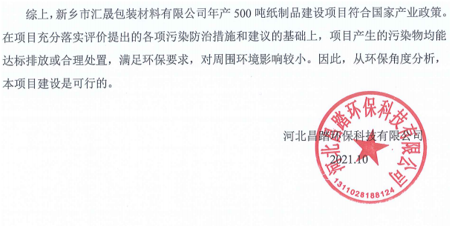

附表
建设项目污染物排放量汇总表 单位：t/a
项目  分类 | 污染物名称 | 现有工程  排放量（固体废物产生量）① | 现有工程  许可排放量  ② | 在建工程  排放量（固体废物产生量）③ | 本项目  排放量（固体废物产生量）④ | 以新带老削减量  （新建项目不填）⑤ | 本项目建成后  全厂排放量（固体废物产生量）⑥ | 变化量  ⑦
废气 | / | / | / | / | / | / | / | /
废水 | / | / | / | / | / | / | / | /
一般工业  固体废物 | 生活垃圾 | / | / | / | 1.2 | / | 1.2 | +1.2
一般工业  固体废物 | 边角料 | / | / | / | 3.5 | / | 3.5 | +3.5
一般工业  固体废物 | 废包装材料 | / | / | / | 1 | / | 1 | +1
危险废物 | 废机油 | / | / | / | 0.036 | / | 0.036 | +0.036
危险废物 | 废油桶 | / | / | / | 0.0028 | / | 0.0028 | +0.0028
注：⑥=①+③+④-⑤；⑦=⑥-①

附图：
附图一 项目地理位置图

附图二 项目与土地利用规划关系图
附图三 项目周边环境示意图
附图四 项目平面布置图
附图五 项目监测点位图

附件：
附件一 企业营业执照
附件二 企业备案证明
附件三 企业用地证明
附件四 环评委托书
附件五 项目监测报告

